Những hoạt động cùng con trong dịp tết

1. Cùng con đi chợ Tết
Chợ Tết là một trong những nét đẹp văn hóa truyền thống của người Việt Nam. Và ngày nay, người Việt vẫn thường giữ nét đẹp văn hóa chợ Tết ở mọi miền đất nước. Mặc dù chợ Tết hiện nay có phần hiện đại hơn, đủ đầy hơn so với thời trước nhưng việc cùng con khám phá chợ Tết vẫn là một hoạt động thú vị mà ba mẹ nên làm cùng bé trong dịp nghỉ Tết này.
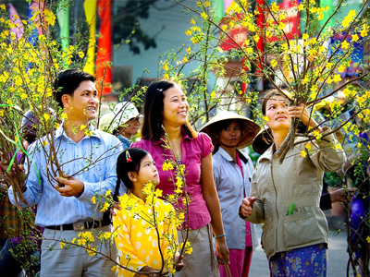
Các ba mẹ có thể đưa con đi chợ Tết cùng, vừa để vui chơi vừa để tìm hiểu những giá trị văn hóa tốt đẹp của dân tộc này. Việc đi chợ Tết tưởng chừng như đơn giản, song nó cũng gắn với ý nghĩa giáo dục tốt đẹp khi các con cùng ba mẹ trải nghiệm dạo chơi, khám phá từng gian hàng tại chợ. Điều này sẽ giúp thế giới quan của các con mở rộng hơn, trau dồi hiểu biết và khơi gợi mong muốn tìm hiểu văn hóa Việt trong mỗi bạn nhỏ.
Ngoài ra, ba mẹ hãy giao một số trọng trách chọn đồ Tết cho gia đình cho các con. Việc này sẽ mang đến cho các con cơ hội được thể hiện quan điểm cá nhân, suy nghĩ, sở thích của bản thân cũng như dạy con về kỹ năng mua sắm. Các cha mẹ có thể nhờ con chọn mặt hàng cần mua, xem ngày sản xuất, hạn sử dụng, số lượng,… của món hàng. Khi đi mua đồ Tết, ba mẹ nên dặn các bạn nhỏ cách chọn đồ. Ví dụ: Các con nên chọn các đồ đông lạnh sau cùng để khỏi bị tan đá trước khi về đến nhà. Bên cạnh đó, ba mẹ cũng nên tham khảo ý kiến của các con cũng như gợi ý các con giúp ba mẹ chọn hàng.
Với việc cùng con đi chợ Tết, ba mẹ sẽ thấy con tự tin hơn, dạn dĩ, ngoan ngoãn, chỉn chu và trưởng thành hơn. Quan trọng hơn chính là ba mẹ đã cho các con quyền làm chủ khi chung tay đi chợ cùng cả gia đình. Chính điều này sẽ trở thành động lực, giúp các con trưởng thành trong tương lai.

2. Cùng con làm việc nhà
“Cùng con làm việc nhà” là một trong những gợi ý công việc mà ba mẹ nên làm cùng bé mỗi dịp Tết đến.
Thông thường, vào những giáp Tết, các gia đình thường dọn dẹp, tổng vệ sinh nhà cửa, mua sắm thêm đồ đạc, sơn lại tường, trang trí nhà… để đón Tết. Dường như đó là một thói quen đặc trưng của người Việt Nam. Cho nên, hãy “dạy” cho trẻ thói quen tốt đó bằng cách cùng con làm việc nhà. Ba mẹ có thể hướng dẫn trẻ những công việc nhẹ nhàng và cùng làm với các con như lau bàn, lau ghế, quét nhà, quét sơn tường,…
Ví dụ, ba mẹ có thể “mời gọi” trẻ cùng sơn tường với mình bằng một sự chuẩn bị thú vị với thùng sơn màu sắc, chổi quét sơn nhỏ xinh và chiếc áo rộng thùng thình để làm “áo bao” cho trẻ. Hãy hướng dẫn trẻ cách sơn tường từng chút một và để con tự làm ngay sau đó. Ba mẹ có thể quan sát và hỗ trợ con, cùng con sơn từng mảng tường nhà. Ba mẹ có thể chỉ cho con chúng có thể sơn những khe nhỏ của tường nhà, những góc nhà ở vị trí vừa tầm với trẻ,….
Ba mẹ hãy để bé giúp những việc nhỏ để bé hình thành thói quen làm việc nhà. Thông qua đó, ba mẹ có thể dạy bé cách giữ gìn vệ sinh nhà cửa để đánh bay bụi bặm, ẩm mốc, đẩy lùi bệnh tật…
Làm việc nhà, dọn nhà ngày Tết sẽ khá mệt mỏi đối với trẻ. Nhưng ba mẹ hãy động viên con bằng những câu nói yêu thương, khích lệ để các con cảm thấy hào hứng và thoải mái hơn.

3. Gói bánh chưng cùng con
Gói bánh chưng là một hoạt động không thể thiếu trong ngày Tết. Có thể, cuộc sống hiện đại dần làm người “bỏ qua” tục gói bánh chưng nhưng với các gia đình có trẻ nhỏ, ba mẹ vẫn nên cùng các bé gói bánh chưng vào dịp Tết Nguyên Đán.
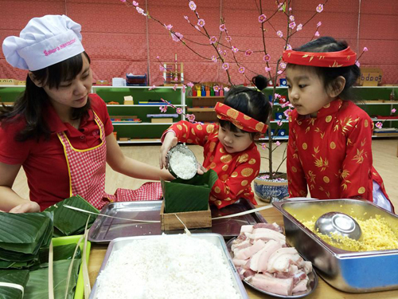
Sự mới lạ của hoạt động gói bánh chưng sẽ giúp các bạn nhỏ thích thú và tò mò. Các em bé sẽ làm được nếu có sự hướng dẫn tỉ mỉ của cha mẹ. Đặc biệt, thông qua hoạt động cùng nhau gói bánh chưng, ba mẹ có thể gửi gắm những ý nghĩa giáo dục về việc gìn giữ nét đẹp văn hóa truyền thống của cha ông ta. Hãy cho các con cùng làm với ba mẹ để các bé vừa học kĩ năng sống vừa trải nghiệm Tết thật rõ nét và chân thực nhé. Đó sẽ là những ký ức tuổi thơ đẹp nhất và ấm áp nhất trong tâm trí các con khi được cùng ba mẹ trải qua những giây phút bên nhau trọn vẹn.

4. Lên kế hoạch vui chơi
Nghỉ Tết là một dịp nghỉ rất dài đối với ba mẹ và các bé. Chính vì vậy, việc lên kế hoạch vui chơi cùng con không thể thiếu trong những ngày này. Đi chúc Tết ở đâu, chúc như thế nào, đi đâu du xuân,… là những hoạt động ba mẹ thường tính toán. Và ba mẹ đừng quên để trẻ tham gia lên kế hoạch vui chơi đầu Xuân cùng mình.
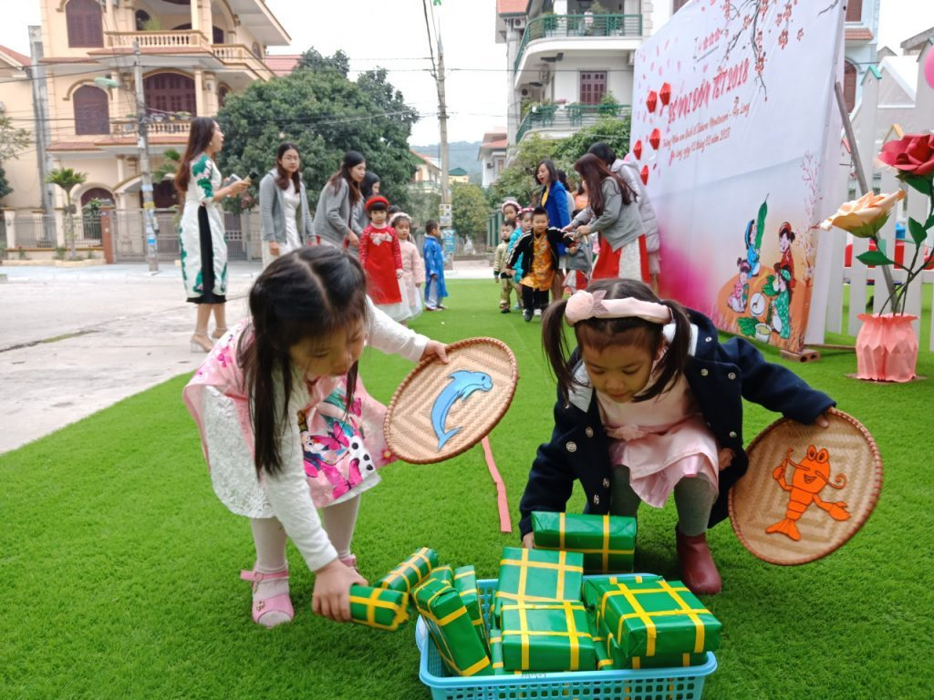
Hãy mang đến cho trẻ những phút giây quây quần bên nhau và trò chuyện về kế hoạch chơi Tết. Nhân tiện đó, ba mẹ cũng nên dạy phép lịch sự trong cách chào hỏi người lớn, cách nói lời cảm ơn, xin lỗi, chúc Tết, cách ăn uống sao cho lịch sự….
Ngoài ra, cũng trong hoạt động vui chơi, ba mẹ hãy cùng bé tham gia các trò chơi dân gian trong hội Xuân ngày Tết. Trải nghiệm trò chơi thuở xưa cũ sẽ giúp các bé hiểu rõ hơn về những nét đẹp văn hóa thời cha ông ta. Từ đó khơi gợi niềm yêu và sự tự hào về ngày Tết cổ truyền Việt Nam.
Hy vọng ba mẹ và các bé sẽ có những khoảng thời gian tuyệt vời trong những ngày Tết sắp tới.

